FUNDAÇÃO EDUCACIONAL CLAUDINO FRANCIO

CENTRO DE EDUCAÇÃO BÁSICA SÃO JOSÉ

Roteiro de Estudo Semanal 2º ano B Professora Priscila

Conteúdo Programático de 03 a 08 de agosto

Senhores Pais,

Conforme comunicado enviado no dia 10 de julho, na próxima semana retornaremos com as aulas presenciais, seguindo o Plano de Contingência. Os alunos que já entregaram o termo na secretaria acompanharão as aulas presenciais todos os dias das 13h às 17h.

Os alunos do grupo de risco ou que optarem por permanecer em casa deverão acompanhar a transmissão das aulas on-line das 13h às 17h, seguindo o Roteiro de Estudos.

Este é o link FIXO para todas as aulas, todos os dias: [meet.google.com/mes-omuw-pjm](http://meet.google.com/mes-omuw-pjm)

Atenciosamente, Equipe Pedagógica

|  |  |  |
| --- | --- | --- |
| 03/08/2020 | | |
| **HORÁRIO** | **SEGUNDA** | **CONTEÚDOS** |
| 13h – 13h50 | **MATEMÁTICA** | REVISÃO DE MATEMÁTICA UNIDADE 05, NO CADERNO.  ANEXO 1 |
| 13h50 – 14h40 | **MATEMÁTICA** | REVISÃO DE MATEMÁTICA UNIDADE 05, NO CADERNO.  ANEXO 1 |
| INTERVALO |  | SERÁ EM SALA DE AULA |
| 15h - 15h50 | **PORTUGUÊS** | REVISÃO DA UNIDADE 03 NO CADERNO.  ANEXO 04 |
| 15h50 -16h40 | **PORTUGUÊS** | REVISÃO DA UNIDADE 03 NO CADERNO.  ANEXO 04 |
| 16h40 - 17h | **PORTUGUÊS** | REVISÃO DA UNIDADE 03 NO CADERNO.  ANEXO 04 |

|  |
| --- |
| TAREFA DE CASA:TAREFA DE CASA: Caderno de leitura - livro “A Fábula do Porco Espinho- Marismar Borém”.  Anexo 2 E 3 |

|  |  |  |
| --- | --- | --- |
| 04/08/2020 | | |
| **HORÁRIO** | **TERÇA** | **CONTEÚDOS** |
| 13h – 13h50 | **REC AQUÁTICA** | Atividade: Quase 100  Material: papel, caneta e um dado  Realização da atividade: O objetivo do jogo é alcançar a soma de 100 pontos. Cada jogador lança o dado quantas vezes quiser, e vai somando tudo, mas cuidado, se tirar 1, perde todos os pontos daquela rodada. Portanto, nem sempre é bom arriscar demais, podendo passar a vez sempre que achar que já obteve uma boa pontuação naquela rodada.  <https://www.youtube.com/watch?v=Jj3nRQouAFY&t=44s> |
| 13h50 – 14h40 | **PORTUGUÊS** | REVISÃO DA UNIDADE 04 NO CADERNO.  ANEXO 05. |
| INTERVALO |  | SERÁ EM SALA DE AULA. |
| 15h - 15h50 | **PORTUGUÊS** | PRODUÇÃO DE TEXTO,  ANEXO 06. ( TEXTO DA PRAIA) |
| 15h50 -16h40 | **PORTUGUÊS** | PRODUÇÃO DE TEXTO,  ANEXO 06. ( TEXTO A PRAIA) |
| 16h40 - 17h | **MATEMÁTICA**  **LIM** | ATIVIDADE 10 |
| TAREFA DE CASA |  | FOLHA DE ATIVIDADE DE MATEMÁTICA NO CADERNO( PAR ÍMPAR):  ANEXO 07 |

|  |  |  |
| --- | --- | --- |
| 05/08/2020 | | |
| **HORÁRIO** | **QUARTA** | **CONTEÚDOS** |
| 13h – 13h50 | **MÚSICA** | Trabalharemos agora a duração do som a partir da página 37. |
| 13h50 – 14h40 | **ARTES** | Cartão dia dos pais pintura e colagem. |
| INTERVALO |  | SERÁ EM SALA DE AULA |
| 15h - 15h50 | **INGLÊS ABIELLY** | Avaliação Bimestral de Inglês. |
| 15h50 -16h40 | **GEOGRAFIA** | Revisão de História da Unidade 2.  Anexo 8. |
| 16h40 - 17h | **HISTÓRIA** | Revisão de História da Unidade 2.  Anexo 8. |
| TAREFA DE CASA |  | ATIVIDADE NO CADERNO T/D (CONFRONTO).  ANEXO 09 |

|  |  |  |
| --- | --- | --- |
| 06/08/2020 | | |
| **HORÁRIO** | **QUINTA** | **CONTEÚDOS** |
| 13h – 13h50 | **CIÊNCIAS** | Revisão da Unidade 2 no caderno.  Anexo 12. |
| 13h50 – 14h40 | **CIÊNCIAS** | Revisão da Unidade 2 no caderno.  Anexo 12. |
| INTERVALO |  | SERÁ EM SALA DE AULA |
| 15h - 15h50 | **MATEMÁTICA** | Folha de cálculos de adição com reserva.  Anexo 11 |
| 15h50 -16h40 | **MATEMÁTICA** | Folha de cálculos de adição com reserva.  Anexo 11 |
| 16h40 - 17h | **MATEMÁTICA** | Folha de cálculos de adição com reserva.  Anexo 11 |
| TAREFA DE CASA | **LIM** | TAREFA DO LIM FICHA 11. |

|  |  |  |
| --- | --- | --- |
| 07/08/2020 | | |
| **HORÁRIO** | **SEXTA** | **CONTEÚDOS** |
| 13h – 13h50 | **INGLÊS ABIELLY** | Atividade Extra - Folha Impressa. Anexo |
| 13h50 – 14h40 | **EDUCAÇÃO FÍSICA** | Atividade: Quase 100  Material: papel, caneta e um dado  Realização da atividade: O objetivo do jogo é alcançar a soma de 100 pontos. Cada jogador lança o dado quantas vezes quiser, e vai somando tudo, mas cuidado, se tirar 1, perde todos os pontos daquela rodada. Portanto, nem sempre é bom arriscar demais, podendo passar a vez sempre que achar que já obteve uma boa pontuação naquela rodada.  <https://www.youtube.com/watch?v=Jj3nRQouAFY&t=44s> |
| INTERVALO |  | SERÁ EM SALA DE AULA |
| 15h - 15h50 | **CIÊNCIAS** | Bingo Silábico.  Anexo 10 |
| 15h50 -16h40 | **PORTUGUÊS** | Bingo Silábico.  Anexo 10 |
| 16h40 - 17h | **MATEMÁTICA**  **LIM** | FICHA 11 |
| TAREFA DE CASA | **LIM** | FICHA 12 |

|  |  |  |
| --- | --- | --- |
| 08/08/2020 Sábado letivo  Não haverá aula presencial nem remota.  Neste dia os alunos terão trabalho avaliativo para realizar em casa como reposição de aula do dia 24/04. | | |
| **HORÁRIO** | **SEXTA** | **CONTEÚDOS** |
| 13h – 13h50 |  | TRABALHO BIMESTRAL DE MATEMÁTICA |
| 13h50 – 14h40 |  | TRABALHO BIMESTRAL DE MATEMÁTICA |
| INTERVALO |  | SERÁ EM SALA DE AULA |
| 15h - 15h50 |  | TRABALHO BIMESTRAL DE GEOGRAFIA. |
| 15h50 -16h40 |  | TRABALHO BIMESTRAL DE GEOGRAFIA. |
| 16h40 - 17h |  | TRABALHO BIMESTRAL DE GEOGRAFIA. |



|  |  |  |  |  |
| --- | --- | --- | --- | --- |
| logoSaoJOSE.wmf | **FUNDAÇÃO EDUCACIONAL CLAUDINO FRANCIO** **CENTRO DE EDUCAÇÃO BÁSICA SÃO JOSÉ** | | | |
| Disciplina: Inglês | Professor: Abielly / Luciana | | Data: ___/___/ 2020 |
| Aluno (a): _________________________________ - 2º Ano | | | Atividade Extra | |

1. Pinte com as Colors corretas:



2. Observe as Foods e circule corretamente:





3. Escreva os nomes dos **Members of the family**:

____________________ 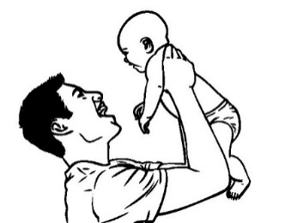 _____________________

 __________________ 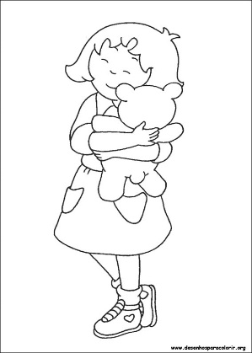 _________________________

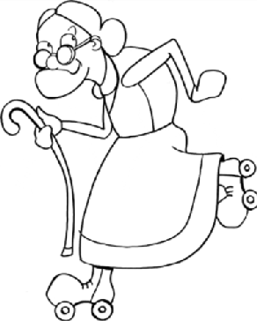 ____________________ 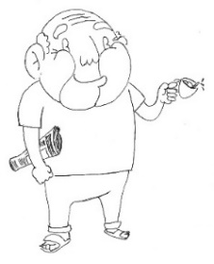 _____________________

**BROTHER – FATHER – MOTHER – GRANDFATHER – SISTER – GRANDMOTHER**